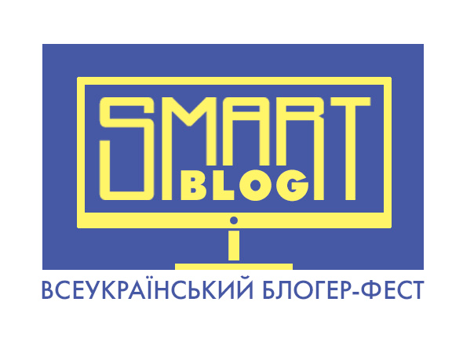
Київський університет імені Бориса Грінченка
Інститут журналістики
І Всеукраїнський фестиваль блогерів
«Smart Blog»

1. Загальні положення
1.1. «Smart Blog» – щорічний Всеукраїнський фестиваль блогерів.
1.2. Організатор фестивалю: кафедра видавничої справи.

2. Мета і завдання фестивалю
2.1. Мета фестивалю – сприяти поширенню професійних стандартів журналістики через мережу блогерів.
2.2. Завдання фестивалю:
- розвиток блогерських ініціатив;
- поширення професійних стандартів журналістики;
- заохочення соціально відповідальної журналістики.

3. Номінації фестивалю
- Відеоогляд
Структура поста: дата запису; заголовок; огляд; хештеги #SmartBlog #видавничасправаГрінченка та посилання на канал кафедри (https://www.youtube.com/channel/UCedMxrfiKXh6QqxI90b--9Q)у описі чи коментарях (до 1 хвилини).
- Відеорепортаж
Структура поста: дата запису; заголовок; репортаж; хештеги #SmartBlog #видавничасправаГрінченка та посилання на канал кафедри (https://www.youtube.com/channel/UCedMxrfiKXh6QqxI90b--9Q) у описі чи коментарях (до 1 хвилини).
- Фотопост
Структура поста: дата запису; заголовок; фотографія; текст (коментар знімка); хештеги #SmartBlog #видавничасправаГрінченка.
- Мікропост
Структура поста: дата запису; заголовок; текст; хештеги #SmartBlog #видавничасправаГрінченка (150 слів).
- Щоденник
Структура поста: дата запису; заголовок; текст (щоденниковий запис); хештеги #SmartBlog #видавничасправаГрінченка (200 -1000 слів).
3.2. Спеціальна номінація:
- #моя_українська
Структура поста: дата запису; заголовок; текст; хештеги #моя_українська #SmartBlog #видавничасправаГрінченка у описі чи коментарях.
4. Участь у конкурсі
4.1. Умови участі.
У конкурсі можуть брати участь студенти, старшокласники (10-11 клас), а також учні середнього шкільного віку (5-9 клас). Конкурс відбувається у кожній віковій категорії окремо. Участь безкоштовна.
4.2. Вимоги до конкурсних робіт:
- тривалість відеопоста – не більше 1 хвилини;
- дотримання структури поста відповідно до обраної номінації.

5. Етапи конкурсу та критерії оцінювання робіт
  - Етапи проведення конкурсу:
- Охочі взяти участь у конкурсі надсилають заявку, а також пости або посилання на них для перегляду безпосередньо на електронну адресу оргкомітету: kvsr.ij@kubg.edu.ua. У темі повідомлення необхідно зазначити: «Smart Blog», вказати прізвище та номінацію латиницею у такому форматі:
- Name_Nomination
- Додані файли: Name_Nomination.
- Термін подачі: з 26 вересня по 3 листопада 2016 року.
- Конкурсна комісія відбере пости до шорт-листа та розмістить їх 9 листопада 2016 року на сторінці кафедри видавничої справи Київського університету імені Бориса Грінченка;
- Конкурсна комісія визначає 1-е, 2-е та 3-є місце у кожній номінації, а також Гран-прі та оголошує переможців 12 листопада 2016 року.

  - Критерії оцінювання робіт:
- відповідність роботи меті Фестивалю;
- інформативність;
- професіоналізм (якість виконання);
- відповідність журналістським стандартам;
- тема постів повинна бути актуальна та соціально спрямована.

6. Інші умови
6.1. Організатори фестивалю залишають за собою право використовувати роботи конкурсантів з навчальною та рекламною метою для популяризації щорічного Всеукраїнського фестивалю «Smart Blog».

6.2. Адреса оргкомітету:
04212, м. Київ, вул. Маршала Тимошенка, 13-Б,
Київський університет імені Бориса Грінченка,
кафедра видавничої справи (к. 112-а).
Е-mail: kvsr.ij@kubg.edu.ua
Телефон: (044) 485-21-61

